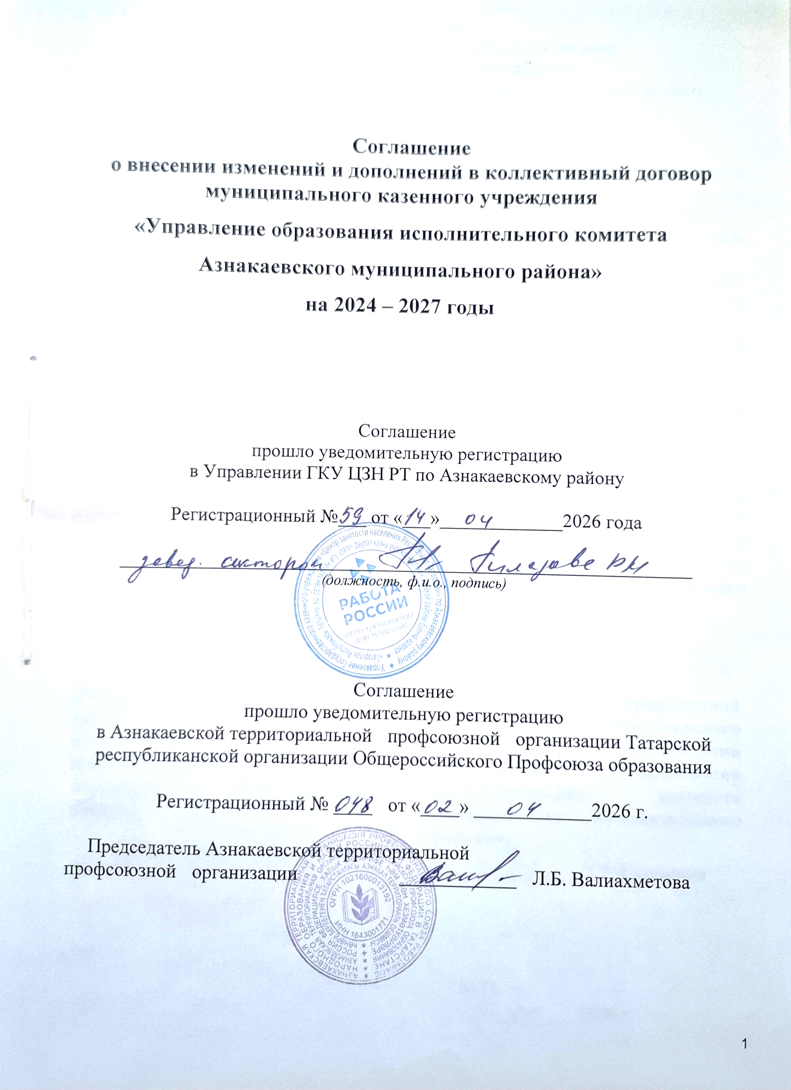

Соглашение
о внесении изменений и дополнений в коллективный договор
муниципального казенного учреждения
«Управление образования исполнительного комитета Азнакаевского муниципального района»
на 2024 – 2027 годы

Соглашение
прошло уведомительную регистрацию
в Управлении ГКУ ЦЗН РТ по Азнакаевскому району

Регистрационный №___ от «___»_____________2026 года

____________________________________________________________
(должность, ф.и.о., подпись)

Соглашение
прошло уведомительную регистрацию
в Азнакаевской территориальной профсоюзной организации Татарской
республиканской организации Общероссийского Профсоюза образования

Регистрационный № ____ от «____» ____________2026 г.

Председатель Азнакаевской территориальной
профсоюзной организации ____________ Л.Б. Валиахметова

Соглашение
о внесении дополнения в коллективный договор
муниципального казенного учреждения
«Управление образования исполнительного комитета Азнакаевского муниципального района»
на 2024 – 2027 годы
Стороны:
- первичная профсоюзная организация муниципального казенного учреждения «Управление образования исполнительного комитета Азнакаевского муниципального района» Азнакаевской территориальной организации, являющаяся полномочным представителем работников организации в лице председателя профсоюзной организации Гариповой Залии Рафиловны;
- начальник муниципального казенного учреждения «Управление образования исполнительного комитета Азнакаевского муниципального района» Республики Татарстан Гилязова Зульфия Султангировна, назначенный учредителем - исполнительным комитетом Азнакаевского муниципального района, являющийся полномочным представителем работодателя заключили настоящее Соглашение к коллективному договору на 2024-2027гг. о внесении дополнения в РАЗДЕЛ V. СОЦИАЛЬНЫЕ ГАРАНТИИ И МЕРЫ СОЦИАЛЬНОЙ ПОДДЕРЖКИ.

Пункт 5.2.2. дополнить следующим положением:
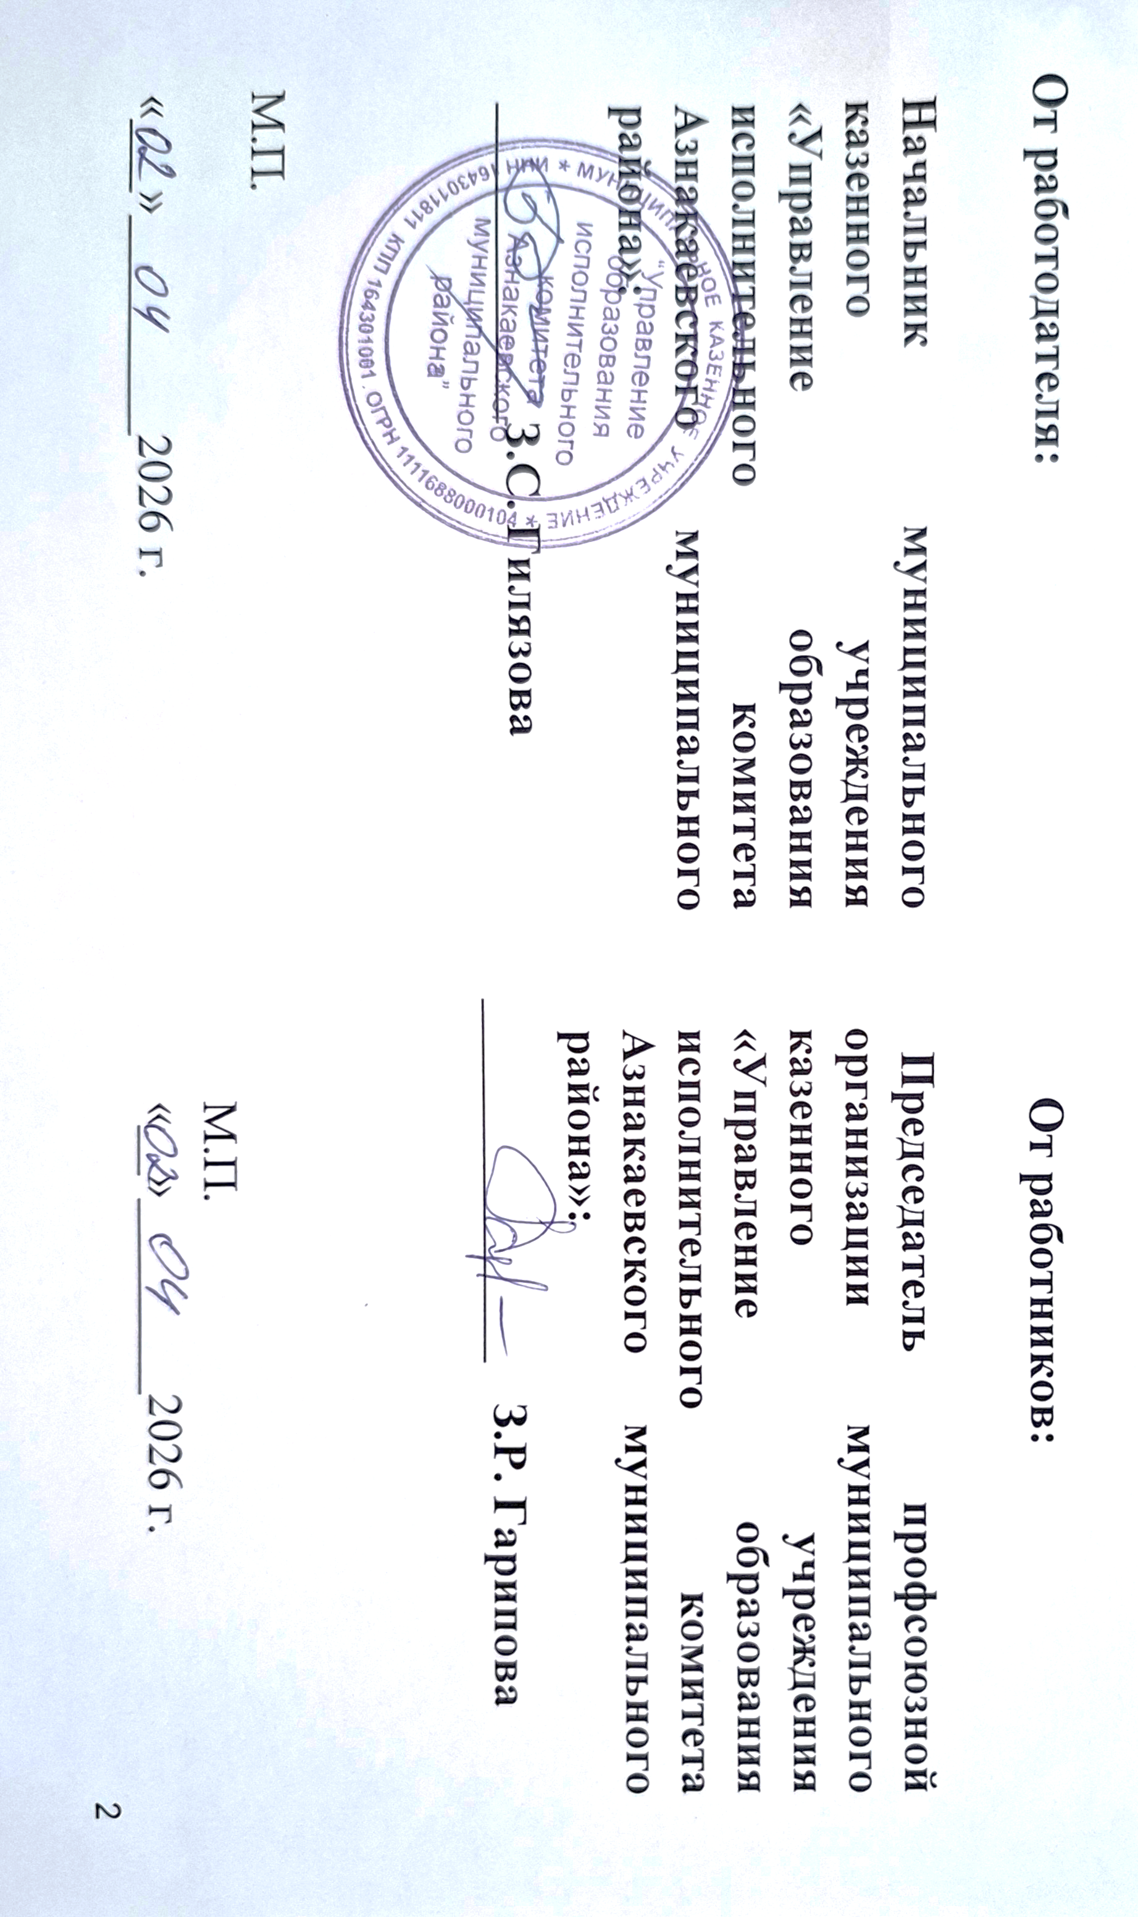
В целях создания более комфортных условий для будущих матерей по заявлению беременной женщины предоставлять один свободный оплачиваемый день в месяц. Суммирование свободного дня не допускается. Это право предоставляется дополнительно к другим видам отпусков, предусмотренным действующим законодательством, трудовым договором или настоящим коллективным договором.

От работодателя: От работников:

Начальник муниципального казенного учреждения «Управление образования исполнительного комитета Азнакаевского муниципального района»:  _____________З.С. Гилязова | Председатель профсоюзной организации муниципального казенного учреждения «Управление образования исполнительного комитета Азнакаевского муниципального района»:  _______________ З.Р. Гарипова
М.П.
М.П.
«___»_________2026 г. «__»________2026 г.

